2023年下半年成人学位外语考试成绩查询流程
因不同年级使用不同平台下载准考证及成绩查询，请各位考生根据所属年级使用相应的平台及网址查询成绩。
一、2018-2022级已报考学位外语学生成绩查询流程
1、通过电脑浏览器打开电子科技大学中山学院管理平台（弘成）网址：http://zsxycj.sccchina.net/

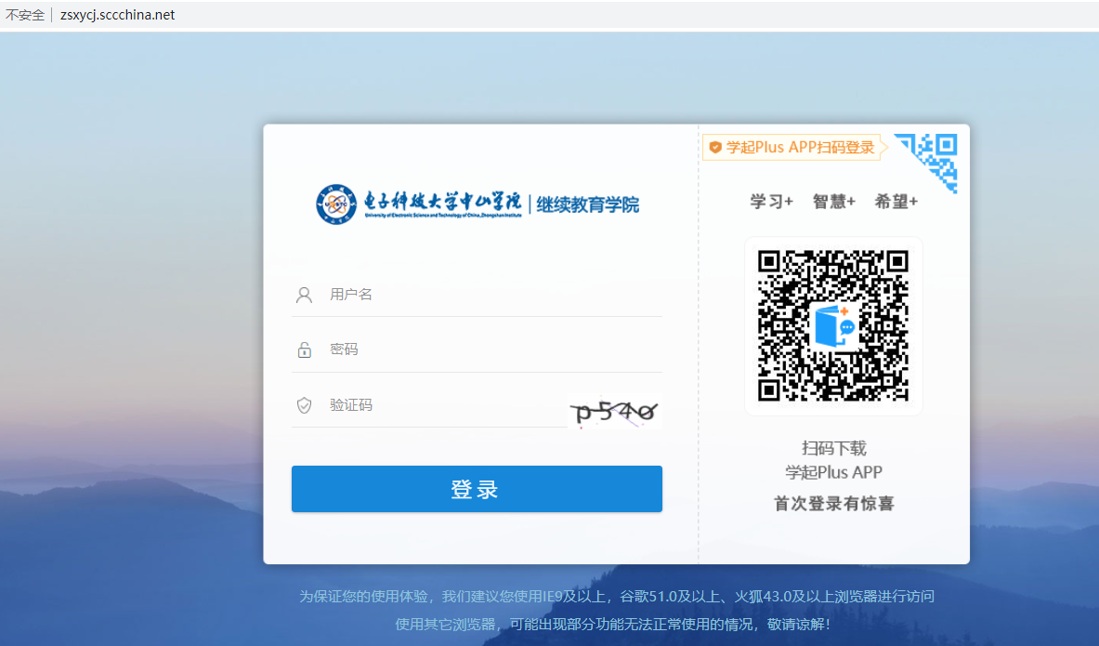
2、登录平台
a.登录方式可以使用：“手机号”、“账号”两种方式登录；如果个人信息中没有维护手机号的需要使用“账号登录”；
b.账号登录方式：填写用户名、密码、验证码；18-21级学生用户名是学号（22级学生用户名是个人身份证号码）、初始密码为个人身份证号后6位（报名时采用军官证的考生初始密码为学号）
3.登录成功后选择“学位”下的“学位外语成绩”可以查询学位成绩
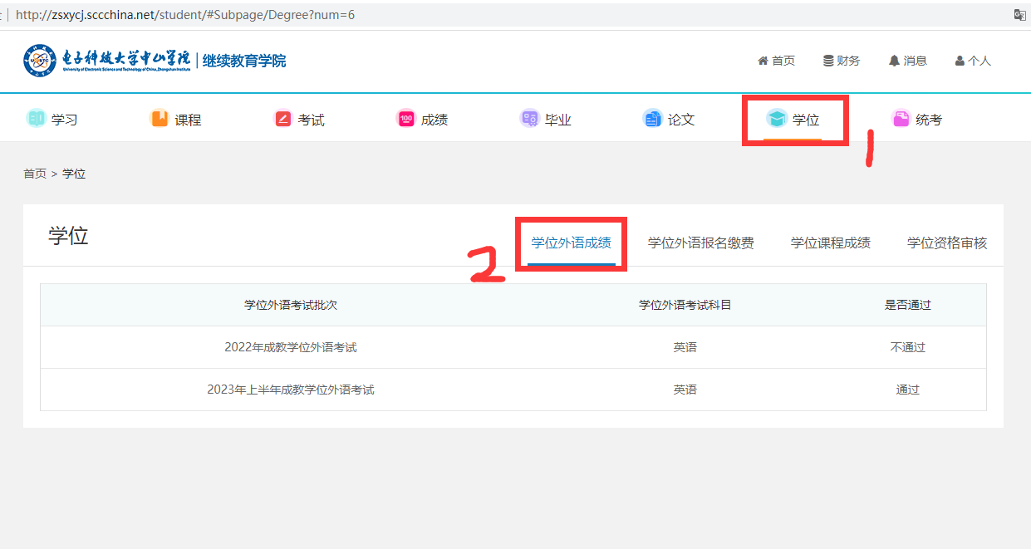

二、2023级已报考学位外语考试学生成绩查询流程
1、通过电脑浏览器打开电子科技大学中山学院管理平台（文才）网址：
http://edu.wencaischool.net/dzkjzs/console/index.html

2、选择界面上方“其他”中的“学位外语报名”
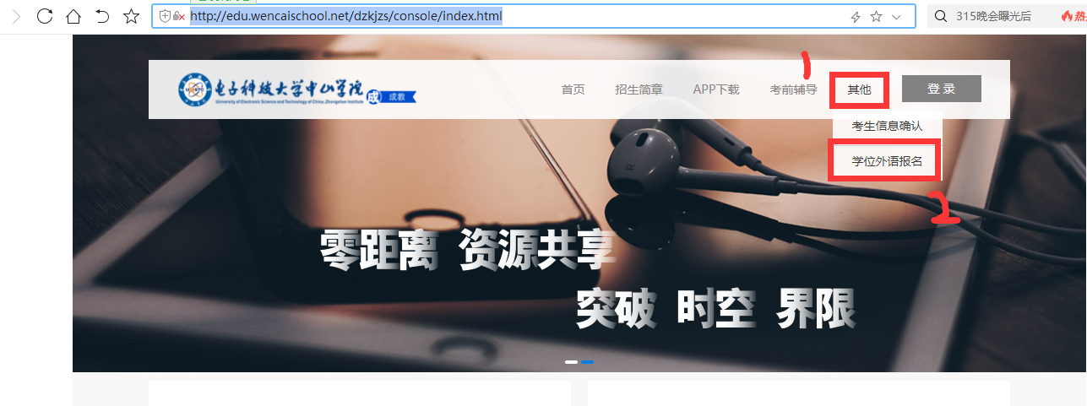
3、选择“成绩查询”，输入“准考证号”及“身份证号”可以查询学位成绩（忘记准考证号可以通过重新下载准考证查询）
